# Bai 6_NguyenThiKimNgan_16076411(Các phương pháp đánh giá một hệ thống phân lớp)

Đánh giá dữ liệu qua độ chính xác

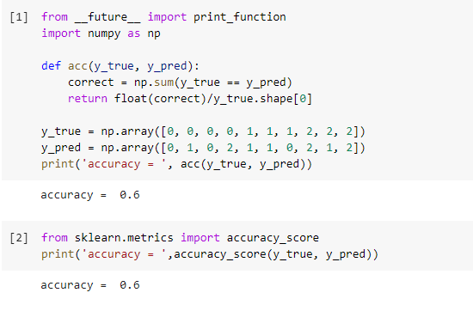

Ma trận confusion matrix  thể hiện có bao nhiêu điểm dữ liệu thực sự thuộc vào một class, và được dự đoán là rơi vào một class mà thuộc tính accuracy không thể chỉ rõ.

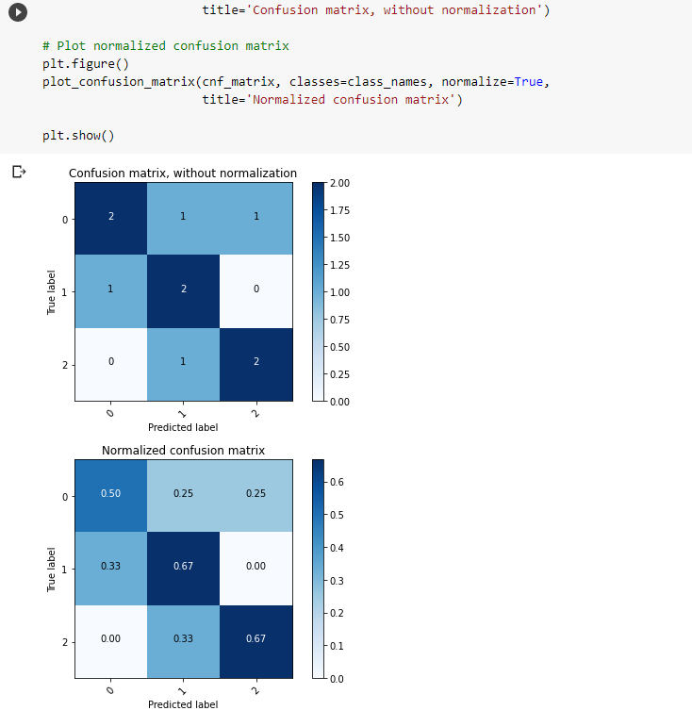

Cách đánh giá này thường được áp dụng cho các bài toán phân lớp có hai lớp dữ liệu. Cụ thể hơn, trong hai lớp dữ liệu này có một lớp nghiêm trọng hơn lớp kia và cần được dự đoán chính xác

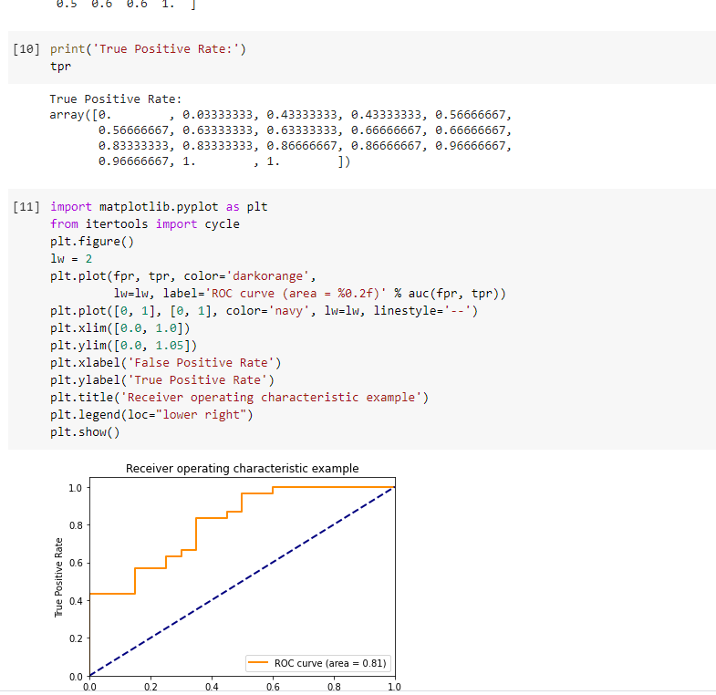

Với bài toán phân loại mà tập dữ liệu của các lớp là chênh lệch nhau rất nhiều, có một phép đó hiệu quả thường được sử dụng là Precision-Recall.

VD: thể hiện cách tính Precision và Recall dựa vào Confusion Matrix cho bài toán phân loại nhị phân.

